INVENTÁRIO SOCIAMBIENTAL DA UNIDADE

DADOS BÁSICOS DA UNIDADE

Requerente: (Chefe do setor ou pessoa por ele designada)
Responsável pela unidade: (Desembargador, Juiz Diretor do Fórum, Diretor)
E-mail do responsável pela unidade:
Comarca:
Grau Jurisdicional:
Fórum ou Departamento:
Unidade Jurisdicional ou Administrativa: (Vara, Secretaria, Gabinete, Divisão, Centro, Núcleo, outros)
Ecomultiplicador:
Outros servidores envolvidos:

- Fotos das ilhas de lixeiras, canecas e eventuais outras iniciativas:

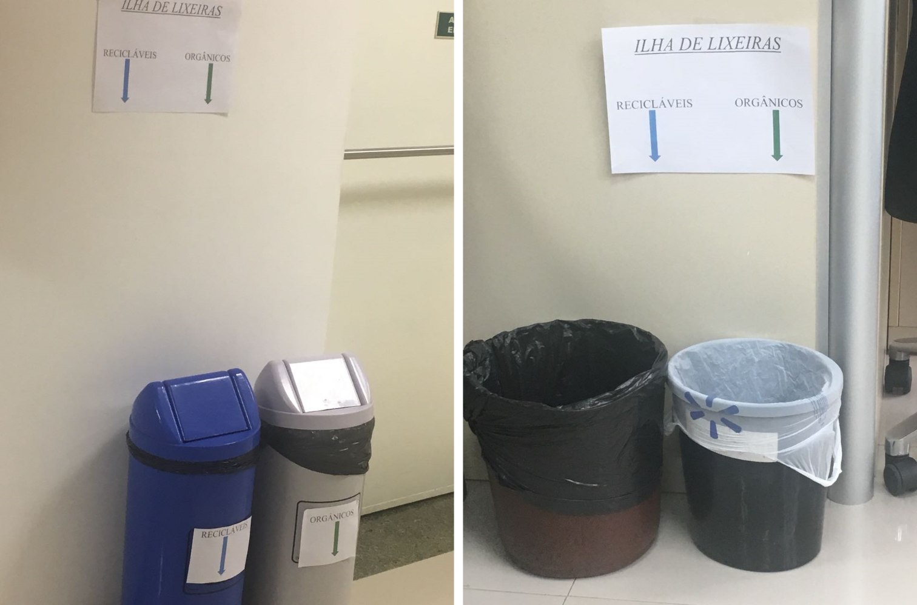
Figura 1 - Departamento do Patrimônio (exemplo)

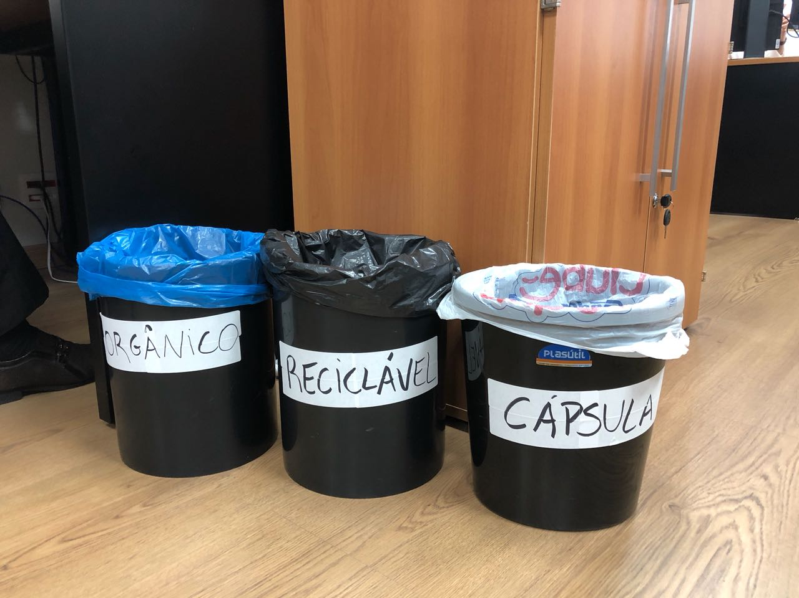
Figura 2 - Gabinete de Desembargador (exemplo)

- Inventário socioambiental do setor:

ATIVIDADES ESSENCIAIS PARA A CERTIFICAÇÃO AMBIENTAL | SIM/NÃO
Há utilização pela integralidade dos servidores do setor de copos e canecas retornáveis em substituição aos copos descartáveis?

Há utilização de ilha de lixeiras de uso coletivo para o setor, composta por, no mínimo, uma lixeira para não recicláveis e uma para recicláveis?

As impressões da unidade são realizadas no modo frente e verso, conforme Resolução nº 44/2012 do Órgão Especial?

ATIVIDADES EXTRAS | SIM/NÃO
Há divulgação de informações sobre sustentabilidade socioambiental?

Há racionalização do consumo de energia, verificando se as luzes do setor e dos banheiros estão apagadas ao término do expediente? As luzes ficam apagadas quando há luz natural suficiente?
Há reutilização de materiais (papéis, caixas, etc)?
Houve solicitação para devolução de materiais excedentes ou inservíveis (materiais de consumo, bens permanentes ou eletroeletrônicos)?

Dos materiais excedentes, é possível disponibilizá-los à outra unidade de seu fórum ou prédio, sem prejudicar a execução das atividades da unidade?

O inventário socioambiental deverá ser apresentado na forma de tabela, conforme modelo apresentado abaixo. Ao final da lista, poderão ser acrescentados/excluídos materiais ou bens, com a finalidade de apresentar a realidade de cada unidade (Os itens apresentados na tabela abaixo são meramente ilustrativos).

MATERIAL | MATERIAIS INSERVÍVEIS | MATERIAIS PASSIVEIS DE UTILIZAÇÃO | MATERIAIS EXCEDENTES
APARELHO DE FAX | - | - | -
SCANNER | - | - | -
COMPUTADORES | - | - | -
PROTOCOLADOR | - | - | -
IMPRESSORA | - | - | -
PASTAS AZ | - | - | -
TELEFONE | - | - | -
MESAS | - | - | -
CADEIRAS | - | - | -
ARMÁRIOS | - | - | -
CANETAS | - | - | -
LÁPIS | - | - | -
GRAMPEADOR | - | - | -
FURADOR | - | - | -
CARIMBOS | - | - | -
RESMAS DE PAPEL | - | - | -
ENVELOPE GRANDE | - | - | -
OUTROS MATERIAIS A ESPECIFICAR | - | - | -
Exemplo de materiais e quantidades para inventário socioambiental do setor.

- Citar eventuais iniciativas/práticas socioambientais desenvolvidas na unidade:

DATA: __/__/____

____________________________________
SERVIDOR/MAGISTRADO REQUERENTE

Visto. Aprovo.

_____________________________________
ECOMULTIPLICADOR

MATERIAL COMPLEMENTAR:

GLOSSÁRIO

MATERIAIS INSERVÍVEIS: É o bem considerado ocioso, cuja recuperação é antieconômica ou impossível, não sendo, portanto, mais viável sua utilização em qualquer atividade relacionada ao serviço prestado (Instrução Normativa 04/2010). Devem ser devolvidos ao Departamento do Patrimônio.

MATERIAIS PASSÍVEIS DE UTILIZAÇÃO: Materiais que deverão ser reutilizados pela unidade. Canetas, lápis, borrachas - Utilize até o final, evitando o desperdício desnecessário. Folhas impressas em somente um dos lados podem ser utilizadas como blocos de rascunho. Equipamentos e materiais eletrônicos ultrapassados, com defeito ou sem utilização devem ser devolvidos ao Departamento do Patrimônio.

MATERIAIS EXCEDENTES: Todos materiais que estão em excesso no setor e podem ser utilizados por ela mesma ou em outra unidade. Neste item enquadram-se desde materiais de expedientes até móveis (gaveteiros, por exemplo).

Importante observar o disposto na Instrução Normativa nº 04/2010 do Tribunal de Justiça do Estado do Paraná.

PARA DEVOLUÇÃO DE MATERIAIS:
- Materiais permanentes: realizar solicitação de recolhimento pelo sistema Hermes;
- Materiais de consumo: enviar Mensageiro para a DAM (Divisão de Administração de Materiais) solicitando recolhimento - lap (Luciano Perola), fasc (Fabiano Schatzmann) e amac (Amauri Caetano Pinto).

